Nabídka TIMS systém



Petr Verner
25.10.2016

Cenová kalkulace - nabídka TIMS systém:

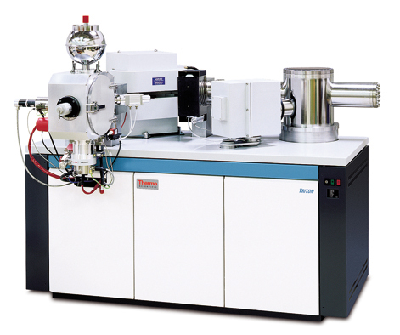

TRITONE Plus TIMS system

Sestávající z:

TRITON Plus sestava vč. 1 fixního a 6 pohyblivých Farraday kolektorů, pod kontrolou PC
1x Ion counting device (SEM)

111123010000004 Vodní recirkulační chladič TF 14 B
1149880 Additional Faraday collector - high mass range
1149810 Additional Faraday collector - low mass range
0547710 Cryopump ( 4 l ), 2 ks
1354090 Reference pyrometer
1083520 Gas bleed inlet valve
1092740 Additional sample magazine for # 072 2158
1093200 Spare ion source for # 072 2158
1306140 Spare parts and consumables (for new instruments only)
1378470 Cup H4 for 48Ca
0731030T 3-day on-site training TRITON Plus - EUROPE
0592290 Filament bending and welding kit
0502800 Filament loading kit
2089210 Current amplifier 10e12 Ohm resistor with reduced noise level . 2 ks

Speciální cena pro tuto nabídku

Cena celkem za dodávku: 10 896 890,- CZK
Cena celkem s DPH 21%: 13 185 236,90 CZK

Ing. Petr Verner, CSc.
jednatel

